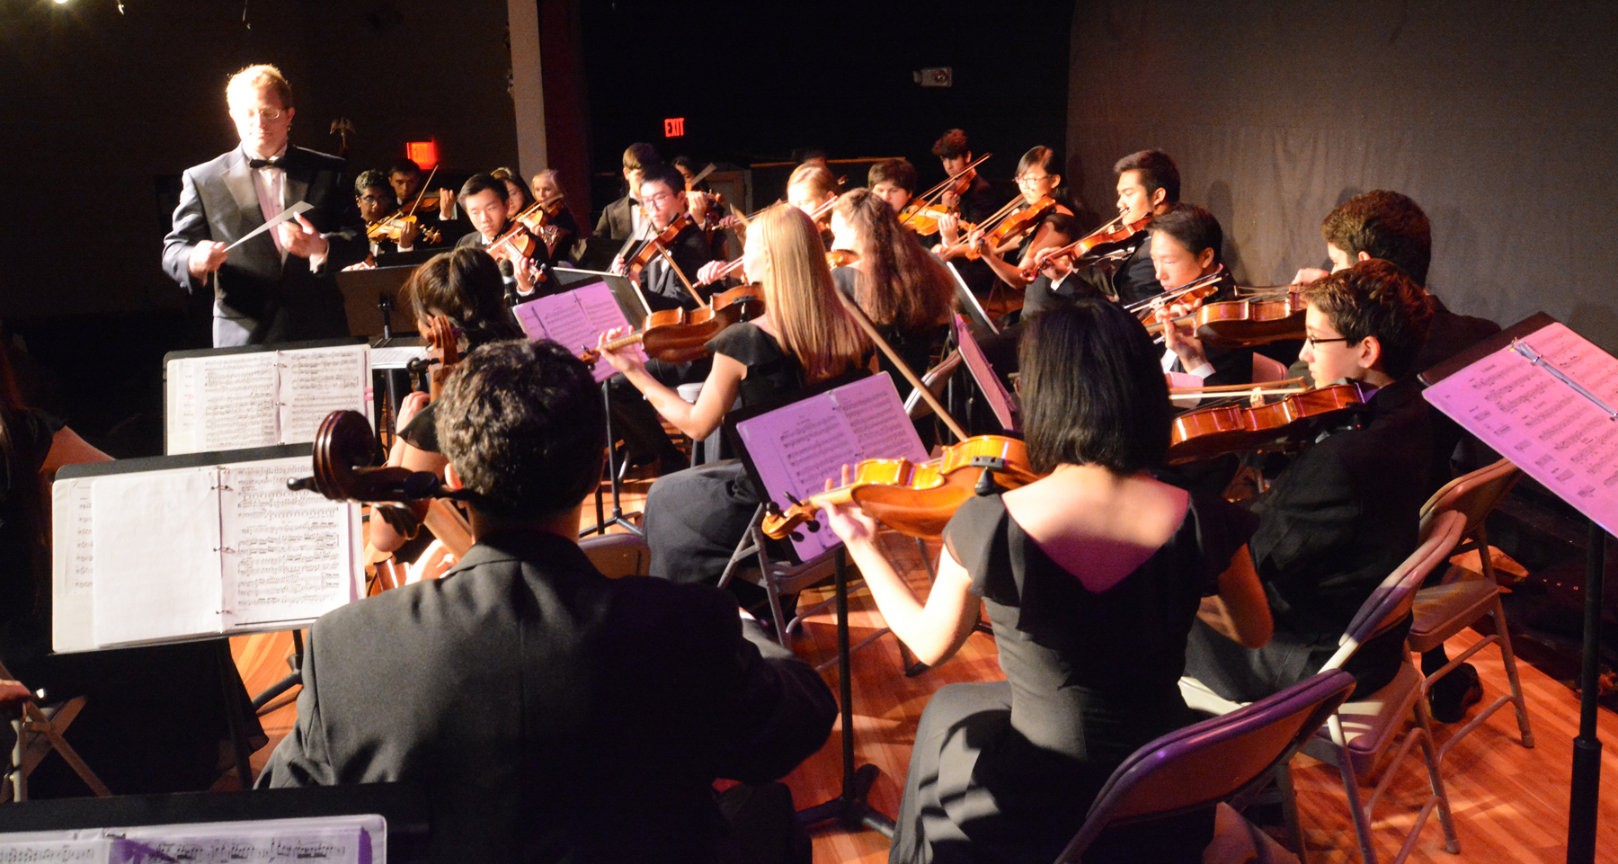
K O N C E R T
Crkva Marijina Uznesenja
Opatija
Srijeda, 11.04.2018. – 20,00
ulaz slobodan
Srdačno vas pozivamo!

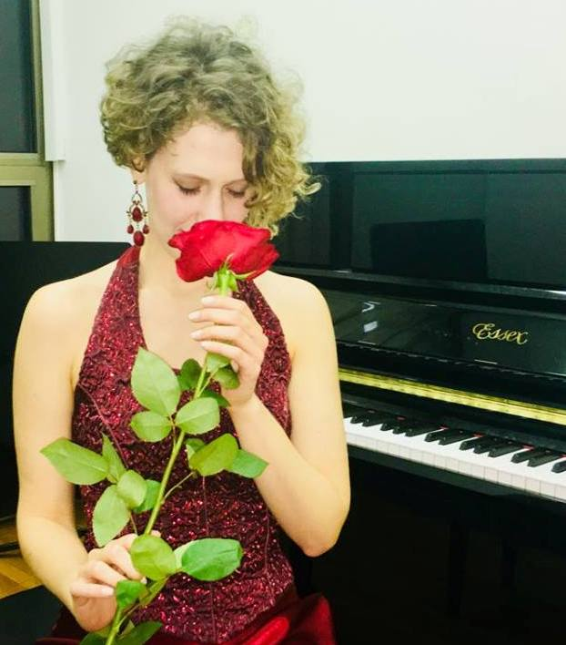
nastupaju:
GUDAČKI ORKESTAR “Giovani Solisti” (SAD)
Dirigent: Emmett Drake
gosti koncerta:
Karla Mazzarolli - sopran
Domenika Milinković - klavir
organizator:
"We Are Singing Adriatic" u suradnji s GŠ "Mirković"

Organizator / organizzatore:



Štangerova 67, 51410 Opatija / Tel: 051 701 390 fax. 051 701 391
e-mail: mirkovic.school@gmail.com
www.ogs-mirkovic-opatija.skole.hr/
https://www.facebook.com/velikiimalizaopatiju/

u suradnji s / in collaborazione con:
ZAJEDNICA TALIJANA OPATIJA / LA COMUNITÀ DEGLI ITALIANI DI ABBAZIA

K O N C E R T

U susret proljecu

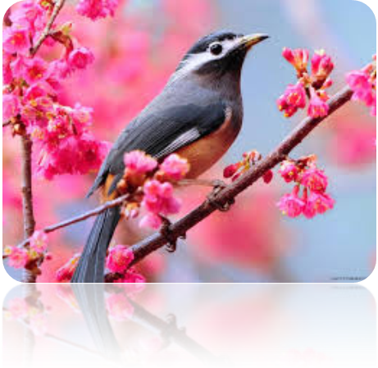

GLAZBENA ŠKOLA “MIRKOVIĆ”
i
Glazbeno talijanska igraonica
“GIROTONDO”

Villa Antonio – Opatija
(Zajednica Talijana)

14.03.2018. – 19,00 sati

Predškolska Glazbeno - talijanska igraonica „Girotondo“:

LARA LEONIE PAVLETIĆ - ARIAN, SIMON I LAURA RADAN – SEBASTIAN BOADU ACOSTY – GABRIELLE OŠTRIĆ – TEO MLINARIĆ – NINA PETRISHCHEVA – BIANKA MARIA LOVRIĆ – MARTA I MARIJA MRVČIĆ – AURA BENI – MERJEM DUBRAVIĆ

Hrvatska narodna: Zeko
Narodni napjev – stihovi Krunoslav Kuten: Pokraj peći maca prela
Recitacija / filastrocca: Tocca Tocca
Talijanska narodna: La pecora è nel bosco

1.ARIJANA SARIĆ, klavir – predškolski raz. I. Golčić: obrada pjesme „Modro nebo“

2.DARIJA SARIĆ, klavir – predškolski raz. W.A. Mozart: Tema iz varijacija C-dur

3. TESSA POLJAK, klavir – 1. raz. L. Schitte: Etida u C – duru
J. Haydn: Andante
4.AURORA GALOVIĆ, gitara - 1. raz. američka trad.: Old MacDonald

5. KLARA LIPEJ, klavir – predškolski raz. Iz zbirke veselo putovanje: Nestašni zec

6. ANTONIO IVOŠEVIĆ, klavir – 2. raz C. Gurlitt: Mali ples

7. HANA KINKELA, klavir – 1. raz. I. Kordić: Sonatina, I stavak

8. NADYA PETRISHCHEVA, klavir – 2. raz. B. Dvarionas: Preludij

9. NIKA NOSIĆ, klavir – 2.raz I. Lhotka-Kalinski: Sonatina, I stavak

10. NICOLE ŠARČEVIĆ, klavir – 2. raz. R. Schumann: Divlji jahač

11. PIA PETRIČIĆ - FERLIN, klavir – 3. raz. D. Kabalevsky: Klauni

12.SONYA PETRISHCHEVA, klavir – 4. raz R. Glier: Rondo G-dur

13. NATALI RUŽIĆ, klavir – 5.raz I. Berković: Varijacije na Paganinijevu temu

14. TOMISLAV FRANOV, gitara – 5.raz M. Carcassi: Etida

15.SILVESTAR PULIĆ, klavir – 3. raz. SGŠ L van Beethoven: Sonata br 5, op.10 br. 1
I stavak Allegro molto e con brio

Mali zbor – odjel Malinska, učenici 2.razreda:

LANA MRAKOVČIĆ, LAURA LONČARIĆ, MIA ŽUŽIĆ,
NICLAS KONDIĆ, NIKA NOSIĆ, ERIN ORLIĆ

Anđelka Martić (takst) Tihomir Petrović (glazba): Jela i Breza
Nevenka Videk (tekst) Tihomir Petrović (glazba): Kos

Učitelji:

Girotondo: Voditeljica Doriana Saftić
umjetnička suradnja i klav. Pratnja Boris Bosanac
KLAVIR Nataliya Marycheva (Pulić, Petrishcheva, Ružić)
Olivera Mirković (Lipej, Kinkela, Šarčević, Nosić)
Lesja Vuković (Poljak, Petričić - Ferlin)
Ana Anconelli Klobas ( Sarić, Ivošević)
GITARA Vanja Posavec (Galović), Nikola Parčić (Franov)
ZBOR Ljerka Šemeš

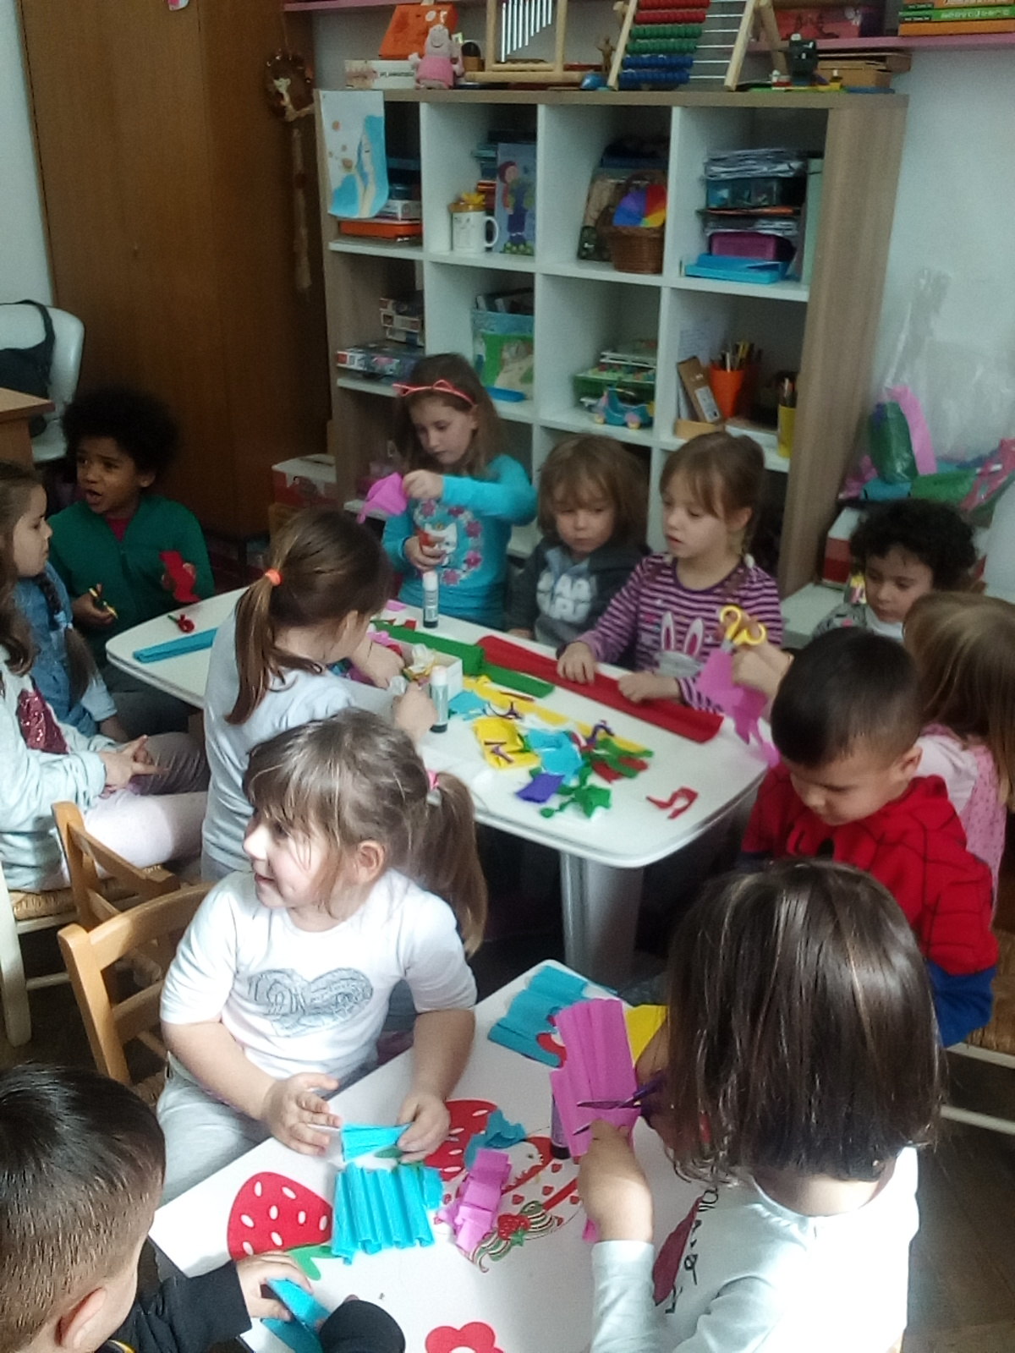

Proljetne cvjetne dekoracije
izradila djeca
Glazbeno - talijanske igraonice
“Girotondo”

